Сравнительный анализ основных показателей работы зерновых терминалов Южного федерального округа

Е.Г. Веремеенко, И.Н. Журбенко
Ростовский государственный строительный университет
Аннотация: В данной статье рассматривается проблема очередей из автомобилей-зерновозов на терминалы, в ожидании обработки. Произведен сравнительный анализ уровня механизации зерновых терминалов ЮФО, а также времени ожидания грузовыми автомобилями обработки на них. Выработаны рекомендации для терминалов, позволяющие уменьшить время ожидания и устранить несанкционированные стоянки автомобилей.
Ключевые слова: зерновой терминал, время ожидания обработки, очередь из грузовых автомобилей, предварительная стоянка.

Для многих регионов Российской Федерации достаточно остро стоит вопрос очередей грузовых автомобилей (ГА) вблизи зерновых терминалов. Эта проблема является региональной, так как возникновение подобных очередей влечет за собой ряд последствий. Южный федеральный округ (ЮФО) – яркое тому подтверждение. В сезон уборки зерновых культур автомобили, ожидающие обработки на зерновом терминале, простаивают в очередях по несколько суток [1, 2]. На рис.1 рассмотрены основные проблемы, возникающие в связи с простоями грузовых автомобилей вне территории терминалов.
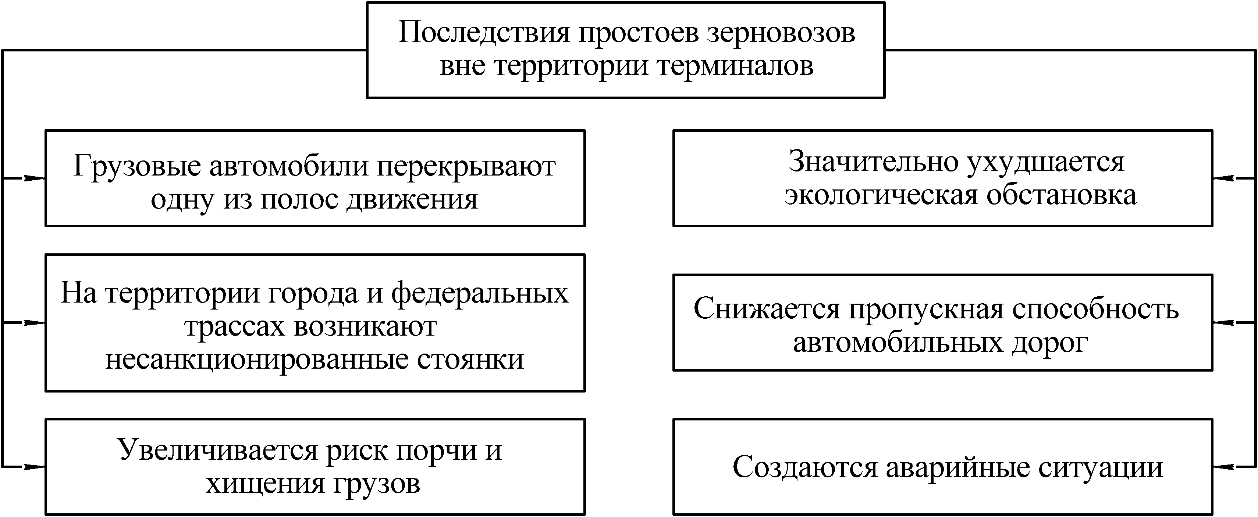
Рис.1 – Последствия простоев ГА в ожидании обработки
Для того чтобы более предметно говорить о причинах возникновения очередей на подъездах к зерновым терминалам, рассмотрим работу наиболее крупных из них более подробно [3, 4]. Сравнение мощностных показателей работы зерновых терминалов Южного федерального округа представлено в таблице № 1.
Таблица № 1
Сравнение уровня механизации зерновых терминалов ЮФО
№ п/п | Наименование терминала и место его расположения | Типы грузов | Кол-во пунктов экспресс-анализа зерна | Кол-во пунктов разгруз-ки | Кол-во пунктов весового контроля | Наличие предвари-тельной стоянки для ТС
1 | ОАО «Новороссийский зерновой терминал» (г. Новороссийск) | зерновые | 1 | 3 | 2 | есть
2 | ПКФ «Братья» (г. Ростов-на-Дону) | зерновые маслич-ные | 2 | 2 | 2 | нет
3 | ООО «БУНГЕ СНГ» (Bunge) (г. Ростов-на-Дону) | зерновые маслич-ные | 1 | 2 | 1 | нет
4 | ООО МЗК  (г. Ростов-на-Дону) | зерновые | 2 | 5 | 2 | есть
5 | ООО "Промэкспедиция" г. Азов | зерновые | 2 | 5 | 2 | есть
6 | Портовый элеватор фирмы «Разгуляй-Зерно»  (г. Азов) | зерновые | 2 | 5 | 2 | нет

Рассмотрев оборудование, имеющееся в распоряжении каждого зернового терминала, можно проанализировать, какие меры необходимо предпринять для минимизации времени ожидания обработки автомобилей. Нам необходимо знать, какое время занимает обработка каждого автомобиля-зерновоза [5]. А также время ожидания начала обработки. Эти временные показатели приведены в таблице № 2 (данные получены в результате статистических наблюдений).
Таблица № 2
Сравнение времени ожидания и времени обработки автомобилей-зерновозов на терминалах ЮФО
№ п/п | Наименование терминала и место его расположения | Среднее время обработки одного автомобиля, ч | Минимальное время ожидания обслуживания, ч | Максимальное время ожидания обслуживания, ч
1 | ОАО «Новороссийский зерновой терминал» (г. Новороссийск) | 0,5 | 2 | 96
2 | ПКФ «Братья» (г. Ростов-на-Дону) | 0,5 | 2 | 48
3 | ООО «БУНГЕ СНГ» (Bunge) (г. Ростов-на-Дону) | 0,5 | 2 | 48
4 | ООО МЗК  (г. Ростов-на-Дону) | 0,5 | 2 | 48
5 | ООО "Промэкспедиция" (г. Азов) | 0,25 | 1 | 72
6 | Портовый элеватор фирмы «Разгуляй-Зерно»  (г. Азов) | 0,5 | 4 | 48

Для получения объективной картины необходимо понимать, что нельзя строить зависимость максимального времени ожидания обслуживания автомобилей от количества оборудования на терминале. В действительности, водители предпочитают ждать столько времени, сколько потребуется, если есть возможность продать зерно по более высокой цене.
Поэтому в данной статье мы будет рассматривать максимальное время ожидания обслуживания только как индикатор, который указывает нам на наличие проблемы в регионе и необходимости ее решения в кратчайшие сроки. Если посмотреть на таблицы № 1 и № 2, то получается, что в отсутствии предварительной стоянки у терминалов № 2, 3, 6 автомобили могут ждать разгрузки двое суток. Где же они будут располагаться в период ожидания обработки? На несанкционированных стоянках вблизи терминала, с возможностью возникновения проблем, представленных на рис.1. [6, 7]
Проанализировав информацию, полученную в ходе статистических исследований, были сделаны следующие выводы: среднее время обработки автомобиля и минимальное время ожидания обслуживания напрямую зависят от количества пунктов экспресс-анализа зерна, а также пунктов разгрузки и весового контроля. Но именно экспресс-анализ занимает особое место. Он необходим для определения основных характеристик зерновых культур. Позволяет определить класс зерна, а, следовательно, установить его стоимость. В случае, когда терминал оборудован недостаточным количеством пунктов экспресс-анализа или данное оборудование уже устарело (время выполнения операции ЭА увеличивается) возникает наиболее продолжительное ожидание обработки ТС. [8-10]
Рекомендации, для зерновых терминалов, направленные на сокращение очереди на терминал и устранение стихийных стоянок:
- Обязательное строительство предварительных стоянок, для ожидающих обслуживания автомобилей.
- Сокращение времени обработки транспортных средств на терминале, путем добавления новых пунктов обслуживания и интенсификации деятельности уже имеющегося оборудования.
Литература
1. Ростовский Универсальный Порт мультимодальный транспортный логистический узел // Азово-Донская девелоперская компания URL: a-ddc.ru/rup.php.
2. Экспертный анализ рынка зерновых культур: объем, структура, доли, регионы, страны // Маркетинговые исследования рынков России URL: tebiz.ru/news-mi/news-marketcrops-1.php .
3. Ростовский универсальный порт // Официальный сайт Ростовского универсального порта. URL: http://rup-port.ru/#about.
4. Миротин, Л.Б., Гудков, В.А. Зырянов В.В и др. Управление грузовыми потоками в транспортно-логистических системах – Москва: Горячая линия – Телеком, 2010. – 704 с.
5. Кочерга В.Г., Зырянов В.В., Хачатурян А.В. Планирование и организация грузовых автомобильных перевозок на улично-дорожной сети мегаполисов // «Инженерный вестник Дона», 2012, № 2. URL: http://www.ivdon.ru/magazine/archive/n2y2012/869.
6. Зырянов В.В., Хайхян Е.М. Транспортное обеспечение логистических систем // «Науковедение», 2012, № 4. URL: naukovedenie.ru/PDF/22ergsu412.pdf.
7. Веремеенко Е.Г. Применение инновационных технологий в работе крупнейших портов мира // «Научное обозрение», 2013, № 9. С. 365-367.
8. Zyryanov V. Simulation of Impact of Components of ITS on Congested Traffic States//7th European Congress on Intelligent Transport Systems. 2008. Geneva.
9. Zyryanov V., Keridi P., Guseynov R. Traffic Modelling of Network Level System for Large Event//16th ITS World Congress. 2009. Stockholm.
10. Naumova N.A., Zyryanov V.V. А method of computing the traffic flow distribution density in the network with new flow-forming objects being put into operation Journal of Theoretical and Applied Information Technology. 2015. Т. 78. № 1. С. 76-83.
References
1. Rostovskij Universal'nyj Port mul'timodal'nyj transportnyj logisticheskij uzel. [Rostov Universal Port multimodal transport logistics hub]. URL: a-ddc.ru/rup.php.
2. Jekspertnyj analiz rynka zernovyh kul'tur: ob#em, struktura, doli, regiony, strany [Expert analysis of the market of cereals: volume, structure, proportion, regions, and countries]. URL: tebiz.ru/news-mi/news-marketcrops-1.php.
3. Rostovskij universal'nyj port [Rostov Universal port]. URL: rup-port.ru/#about.
4. Mirotin, L.B., Gudkov, V.A. Zyrjanov V.V i dr. Upravlenie gruzovymi potokami v transportno-logisticheskih sistemah [Management of freight flows in the transport and logistics system]. Moskva: Gorjachaja linija. Telekom, 2010. 704 p.
5. Kocherga V.G., Zyrjanov V.V., Hachaturjan A.V. Inzhenernyj vestnik Dona(Rus), 2012, № 2. URL: http://www.ivdon.ru/magazine/archive/n2y2012/869.
6. Zyrjanov V.V., Hajhjan E.M. Naukovedenie, 2012, № 4. URL: naukovedenie.ru/PDF/22ergsu412.pdf.
7. Veremeenko E.G. Nauchnoe obozrenie, 2013, № 9. С. 365-367.
8. Zyryanov V. Simulation of Impact of Components of ITS on Congested Traffic States.7th European Congress on Intelligent Transport Systems. 2008. Geneva.
9. Zyryanov V., Keridi P., Guseynov R. Traffic Modelling of Network Level System for Large Event.16th ITS World Congress. 2009. Stockholm.
10. Naumova N.A., Zyryanov V.V. А method of computing the traffic flow distribution density in the network with new flow-forming objects being put into operation. Journal of Theoretical and Applied Information Technology. 2015. Т. 78. № 1. С. 76-83.

